第1课时 原子核外电子排布的周期性
1．原子核外电子排布为[Ar]3d¹⁰4s²的元素是( )
A．稀有气体 B．过渡元素
C．主族元素 D．ⅡA族元素
2．下列说法中正确的是( )
A．s区都是金属元素
B．s区都是主族元素
C．稀有气体在ds区
D．所有非金属元素都在p区
3．下列四种元素中，其单质氧化性最强的是( )
A．原子含有未成对电子最多的第2周期元素
B．位于周期表第3周期ⅢA族的元素
C．原子最外电子层排布为2s²2p⁶的元素
D．原子最外电子层排布为3s²3p⁵的元素
4． X、Y两元素可形成XY₃型共价化合物，则X、Y原子最外层的电子排布可能是( )
A．X：3s²3p¹ Y：3s²3p⁵ B．X：2s²2p³ Y：2s²2p⁴
C．X：3s²3p¹ Y：2s²2p⁴ D．X：2s²2p³ Y：3s¹
5．下列各组原子中，彼此化学性质不可能相似的是( )
A．电子排布式分别为1s²、1s²2s²的X、Y原子
B．M层、L层上分别仅有2个电子的X、Y原子
C．2p、3p轨道上分别有1个未成对电子的X、Y原子
D．最外层都只有1个电子的X、Y原子
6．用R代表短周期元素，R最外层的2p能级上的未成对电子有3个，下列关于R的描述正确的是( )
A．R的氧化物一定能溶于水
B．R的最高价氧化物对应水化物是H₂RO₃
C．R的氢化物的水溶液呈碱性
D．R的氧化物都能与NaOH反应
7．下列说法正确的是( )
A．元素周期表每一周期元素原子的最外层电子排布均是从ns¹过渡到ns²np⁶
B．元素周期表中ⅢB到ⅡB的10个纵行的元素都是金属，统称过渡金属元素
C．原子核外电子排布为1s¹的原子与原子核外电子排布为1s²2s¹的原子的化学性质相似
D．所有的非金属元素都分布在p区
8．元素X、Y、Z在周期表中的相对位置如图所示
已知Y元素原子的外围电子排布为ns^{n－1}np^{(n＋1)}，则下列说法不正确的是( )
X
Y
Z
A.Y元素原子的外围电子排布为4s²4p⁴
B．Y元素在周期表的第3周期ⅥA族
C．X元素所在周期中所含非金属元素最多
D．Z元素原子的核外电子排布式为1s²2s²2p⁶3s²3p⁶3d¹⁰4s²4p³
9．按要求填写下表。
原子序数 | 电子排布式 | 外围电子排布式 | 周期 | 族
16
 | 1s²2s²2p⁶
 |  | 3d⁵4s¹ |  | ⅥB
10.金、银、铜、铁、铝和钛均是人类大量生产和使用的金属。试回答与上述金属原子结构有关的问题。
(1)上述金属中属于主族元素的有________。
(2)钛被称为继铁、铝之后的第三金属。基态钛原子外围电子的轨道表示式为________。
(3)基态金原子的外围电子排布式为5d¹⁰6s¹，试判断金在元素周期表中位于第________周期第________族。
(4)已知Ag与Cu位于同一族，则Ag在元素周期表中位于________区(填s、p、d、f或ds)。
11．某元素原子的电子排布式为[Ar]3d¹⁰4s²4p¹，根据原子核外电子排布与元素在元素周期表中的位置关系，完成下列各题：
(1)该元素处于元素周期表的第________周期，该周期的元素种数是________；
(2)该元素处于元素周期表的________族，该族的非金属元素种数是________；
(3)根据所学的知识，该元素处于元素周期表的________区，该区所包括元素族的种类是________。
12．下表为元素周期表的一部分，其中的编号代表对应的元素。
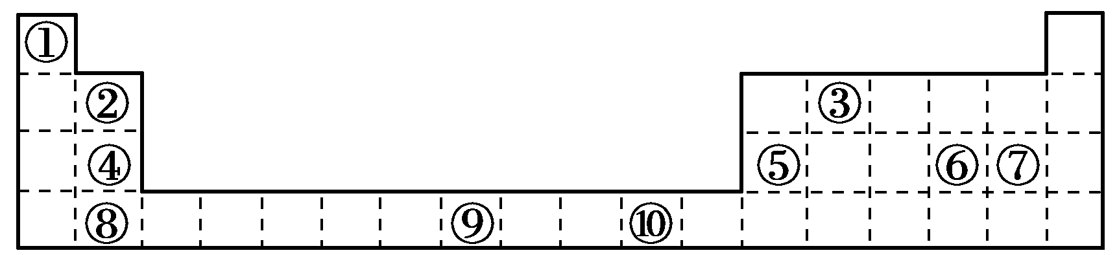
请回答下列问题：
(1)表中属于d区的元素是________(填编号)。
(2)表中6个元素①的原子与6个元素③的原子形成的某种环状物名称为________。
(3)某元素的特征电子排布式为ns^{n}np^{n＋1}，该元素原子的核外最外层有________个成单电子。
13．下表为元素周期表前三周期的一部分：
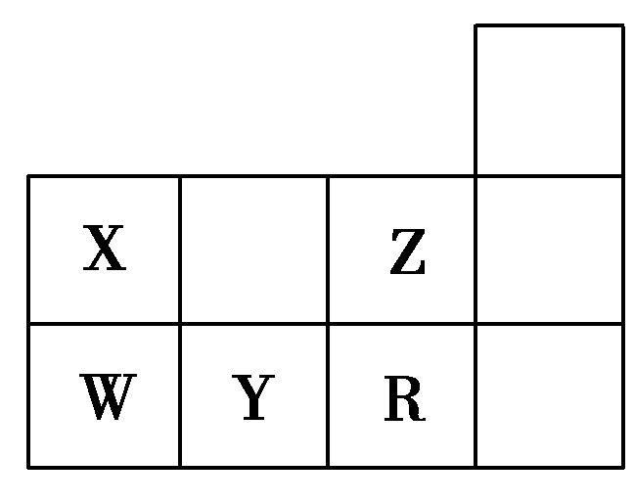
(1)X的氢化物与W的氢化物稳定性________>________(填化学式)，原因是____________________。
(2)从下面选出X的基态原子的轨道表示式________，另一轨道表示式不能作为基态原子的轨道表示式是因为它不符合________(填序号)。
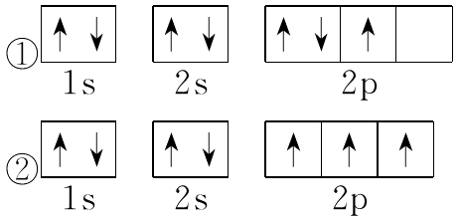
A．能量最低原理 B．泡利不相容原理
C．洪特规则
(3)Y元素原子的核外电子排布式为____________________________________________。
(4)W、Y、R元素的最高价氧化物对应水化物的酸性由强到弱的顺序为________________________________________________________________________。

参考答案
1．【解析】 该元素的原子序数30，为锌元素，应为ⅡB族属过渡元素。
【答案】 B
2．【答案】 B
3．【解析】 A项，对应的元素是N元素，B项对应Al元素，C项对应Ne元素，D项对应Cl元素。在四种元素形成的单质中，Cl₂的氧化性最强。
【答案】 D
4．【解析】 只有A项有对应的共价化合物AlCl₃。
【答案】 A
5．【解析】 A中描述的是He、Be，性质不相似。B中描述的是Mg、Be，性质相似。C中描述的可能是F、Cl，性质相似。D中描述的可能是碱金属，性质相似。
【答案】 A
6．【解析】 R是N，NO微溶于水，A项错误；N的最高价氧化物的水化物HNO₃，B项错；NO与NaOH不反应，D项错。
【答案】 C
7．【解析】 第1周期只有2种元素，所以A项错，C项中核外电子排布1s¹为氢元素，核外电子排布1s²2s¹的为锂元素，二者化学性质不同，D项中氢元素在s区。
【答案】 B
8．【解析】 因为Y元素原子的外围电子排布中出现了np轨道，故其ns轨道已经排满且只能为2个电子，则n－1＝2，n＝3，即Y元素原子的外围电子排布为3s²3p⁴，故A项错误，B项正确。Y为S元素，X为F元素，第2周期所含非金属元素最多，故C项正确。Z为As元素，核外电子排布式为1s²2s²2p⁶3s²3p⁶3d¹⁰4s²4p³，D项正确。
【答案】 A
9．【答案】 如下表
原子序数 | 电子排布式 | 外围电子排布式 | 周期 | 族
 | 1s²2s²2p⁶3s²3p⁴ | 3s²3p⁴ | 3 | ⅥA
10 |  | 2s²2p⁶ | 2 | 0
24 | 1s²2s²2p⁶3s²3p⁶3d⁵4s¹ |  | 4
10.【答案】 (1)铝 (2) 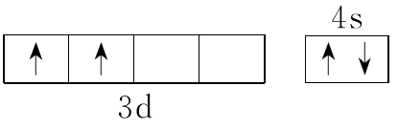 (3)6 ⅠB (4)ds
11．【解析】 根据元素原子有4个电子层容纳了电子，知该元素处于第4周期，该周期元素原子的电子排布式为[Ar]3d^{1～10}4s^{1～2}4p^{1～6}，故共有18种元素；根据轨道能量顺序和族的相对顺序可以确定该元素位于ⅢA族，本族元素中只有一种非金属元素——硼，根据价层电子的电子排布式4s²4p¹可以确定该元素位于p区，由该区元素的价层电子的电子排布式为ns²np^{1～6}，可以确定所包括元素族的种类是ⅢA族～ⅦA族、0族。
【答案】 (1)4 18 (2)ⅢA 1 (3)p ⅢA族～ⅦA族、0族
12．【解析】 (1)⑨属于d区元素。(2)元素①是氢元素，元素③是碳元素，依题意，形成的环状物是苯。(3)从ns^{n}np^{n＋1}可知，n＝2，该元素为N元素，其最外层电子排布为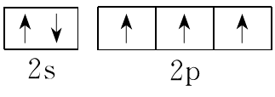。
【答案】 (1)⑨ (2)苯 (3)3
13．【解析】 根据元素周期表的结构可知X为N，Z为F，W为P，Y为S，R为Cl。
(1)X、W的氢化物分别为NH₃和PH₃，因N的非金属性强，故稳定性NH₃>PH₃。
(2)当电子在能量相同的轨道上排布时，总是优先单独占据一个轨道，且自旋状态相同，因此N元素的基态原子的轨道表示式为：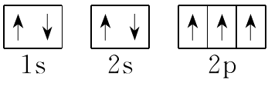。
【答案】 (1)NH₃ PH₃ N的非金属性强
(2)② C
(3)1s²2s²2p⁶3s²3p⁴(4)HClO₄>H₂SO₄>H₃PO₄

